**HERBSTZEIT IST VELOZEIT!**

Das schöne Herbstwetter ist ideal, um Velo zu fahren. Dabei tut man etwas für die eigene Fitness und schont die Umwelt. Satteln Sie Ihr Auto heute aufs Velo um!

Mit den **EUFAB Fahrrad-Heckträger** haben wir ein gutes und vielfältiges Sortiment im Angebot.

- Passend für alle gängigen Anhängerkupplungstypen

- Geeignet für Elektrofahrräder und dicke Rahmen

- Diebstahlschutz Rahmenhalter

- Zusammenklappbar, inkl. Aufbewahrungstasche

- Abklappmechanismus mit Fusspedal erleichtert Zugang zum Kofferraum

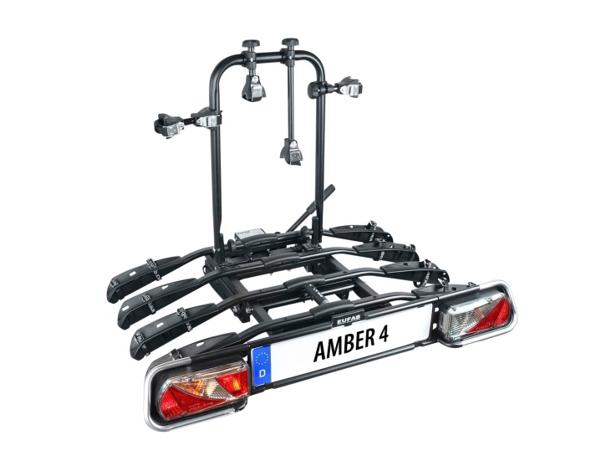- Verschiedene Ausführungen von 2 – 4 Fahrradträgern

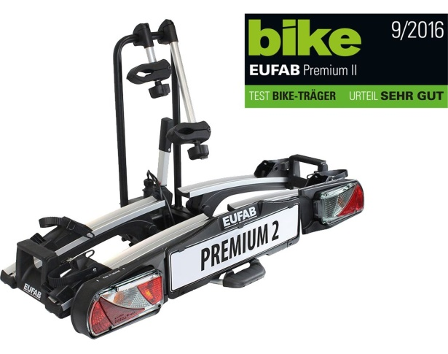

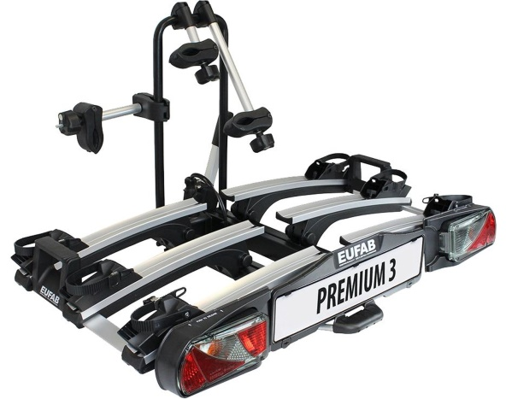

**Bereits ab CHF 499.--** (EUFAB PREMIUM 2)

**Gerne bestellen und montieren wir die passende Anhängerkupplung, inkl. MFK-Eintrag, an Ihrem Auto. Für alle Automarken!**

Für Fragen und Offerten stehen wir Ihnen gerne zur Verfügung!

Das Garage Seeholzer-Team

